Le système CAGED

Qu’est ce que c’est ?
Le CAGED ou « système CAGED » est une méthode qui permet de se repérer sur la manche de la guitare en se basant sur 5 formes d’accords fondamentaux, dits accords « ouverts ». On pourra ainsi par une méthode claire et simple, apprendre de manière efficace, accords, arpèges, et gammes partout sur le manche et les mettre à profit pour l’improvisation.
CAGED n’est pas un acronyme mais le nom des cinq accords C(Do)–A(La)–G(Sol)–E(Mi)–D(Ré) servant de références en haut du manche. A partir de ces accords, on pourra définir les formes majeures, mineures, septièmes, etc. que l’on parle d’accords, de gammes ou d’arpèges.
Attention : l’ordre du CAGED n’est pas choisi au hasard. On constatera que les positions s’enchaînent toujours dans cet ordre cyclique.

Les accords du CAGED
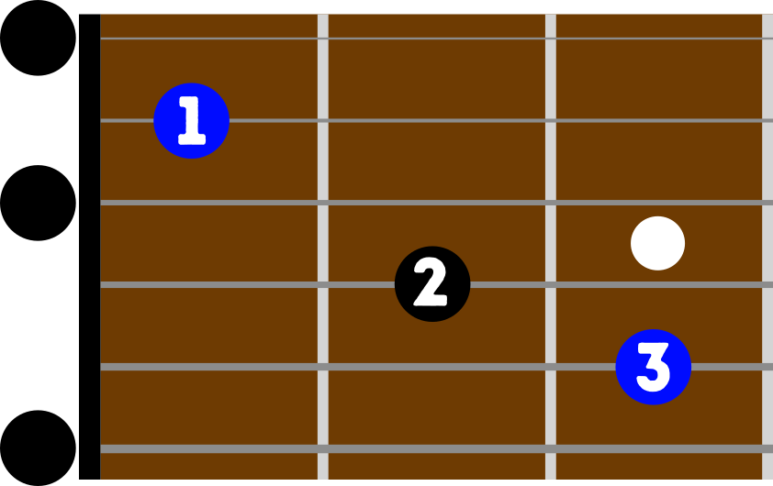C
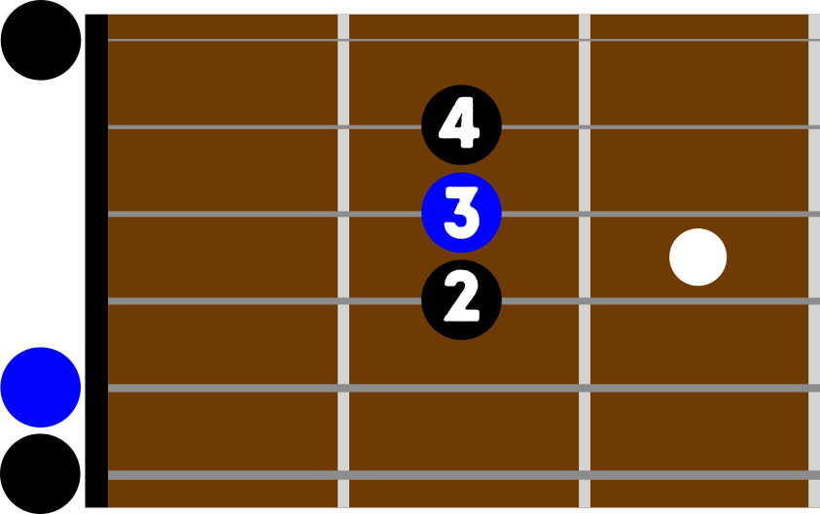A
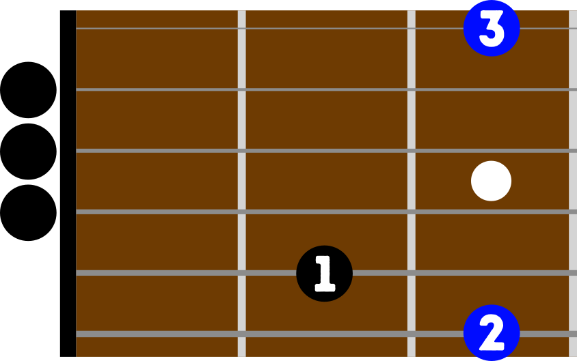G

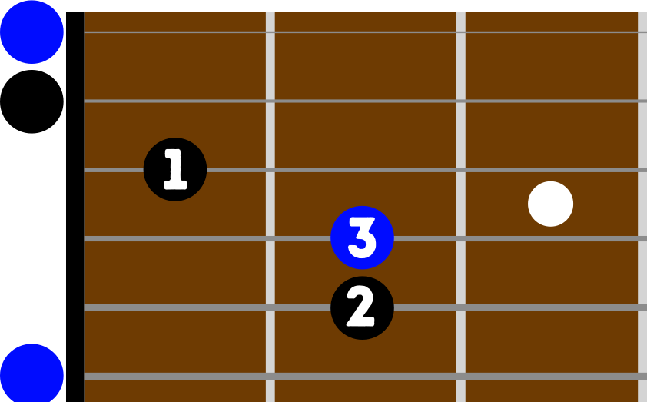E
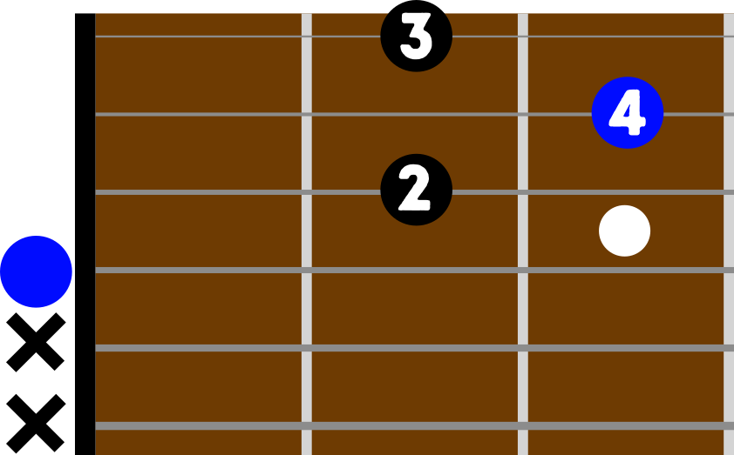D

A partir de ces cinq formes, ici en accords majeurs, on peux ramener n’importe quel accord majeur sur le manche à l’une de ces formes. Par exemple, ci-après, on retrouve l’accord de Bb dans les 5 même formes que ci-dessus.

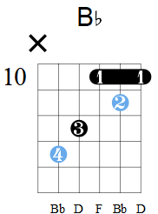
Forme de C
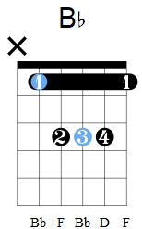
Forme de A
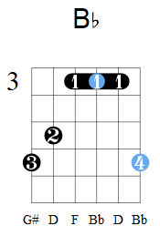
Forme de G

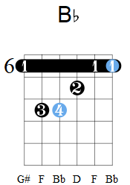
Forme de E
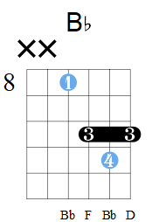
Forme de D

Quel est l’intêret du CAGED ?
- Faciliter la mémorisation des positions d’accord en les ramenant à 5 positions de base
- Disposer d’un repère (tonique, forme géométrique d’un accord) pour passer d’une position à une autre et créer des automatismes
- Sortir du jeu en bas du manche et naviguer sur le reste du manche
- Multiplier les formes d’accords pour accompagner, en créant par exemple des voicings
On remarque aussi qu’on est souvent à l’aise sur une ou plusieurs de ces positions pour jouer accords, gammes et/ou arpèges. Dans ce cas, le système CAGED permet de proposer une méthode d’apprentissage des zones du manche vues souvent comme « floues » et d’acquérir plus d’aisance quant à l’improvisation.

